Tudományos Diákkörök IV. Erdélyi Konferenciája (TUDEK 2005)
Gyergyóalfalú – Gyergyószentmiklós 2005 november 25-27

A gyergyószentmiklósi Both - vára

,, A múltat nem lehet tőlünk elvenni,
De az csak akkor a miénk ha ismerjük”
(Nemeskürty István: Mi magyarok)
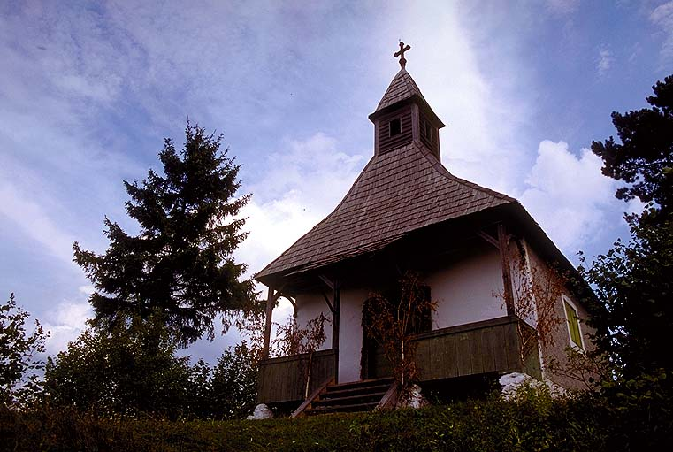

Erdély keleti része melyet a középkorban, ,,Terra Siculorum’’ – nak neveztek, fontos szerepet töltött be a magyarság történelmében. Az itt élő székelységnek a letelepedésétől egészen a II. Rákóczi Ferenc vezette kuruc szabadságharcig fő funkciója a katonáskodás volt.
Both András, a kuruc ellenállás szervezőjeként vett részt a II. Rákóczi Ferenc vezette szabadságharcban, kinek személyéhez különböző események, legendák kapcsolódnak. Ő volt, Gyergyó keleti kapujánál elhelyezkedő Both – várának tulajdonosa. E vár a székely határőrség egyik fontos bástyáját képezte, a mint egy 500 lábnyira a tér színvonala fölé emelkedő vároldal tetején. A Vároldalnak Békény és Várpatakára néző két oldala majdnem függőleges. Így csak keletről és nyugatról lehet megközelíteni, aho védősáncokat is kialakítottak. Nyugatról egyes, keletről kettős, még ma is 4 öl széles 2 öl mély sánc metszi át a keskeny hegyhátat.
A helyimúzeum munkatársai az 1950- s években feltárták e vár maradványait, felmérték alapját, és lerajzolták a Both – vára fantázia képét
A hagyomány szerint a várat 2 ízben is lerombolták, csak a róla szóló monda maradt meg az emberek emlékezetében.
A XVII. század végén Both András királybíró lakta családjával, ettől az időtől kezdve már Both – várának nevezik. A királybíró egymagában, vitéz és igazságos volt, aki szerette a székelyeket. A Rákóczi szabadságharc idején ő vezette Gyergyó népét a labancok ellen. 1707 – t írtak, amikor Akton német vezér seregével a gyergyói székelyek megtámadására készült. Ennek hallatára Both királybíró sereget gyűjtött, és a németek feltartóztatására sietett. A Geréczesen ütközött meg Akton németeivel. A székelyek vitézül küzdöttek, s már-már visszaverték a labancokat, mikor két havasi román pásztor elárulta őket, utat mutatott az ellenségnek, amely egy hegyi ösvényen megkerülve hátba támadta Both székelyeit. Két tűz közé kerülve ellenálásukat így megtörték. Both a túlerővel szemben alul maradt, és a németek fogságába kerültek. A beözönlő idegenek a várost feldúlták, felperzselték, a hagyomány szerint egy födél sem maradt, hová a lovakat beköthették volna. Both Andrást saját várában végezték ki, erődítményét lerombolták, még az állatokat is elhajtották. Ez lett Both - várának sorsa.
Idővel a szép Vároldal a gyergyói székelyek búcsujáró helyévé vált. ,,Ágoston Károly plébánossága alatt (1865-1882) – olvassuk a Domus Históriában – a hívek kezdtek erőszakkal is Both – vára nevű helyre búcsura járni.” A hagyománnyá alakuló eseményről Szentmiklósi búcsú című tudósításában a Gyergyói Hírlap 1899. június 11. –i száma ezt írja: ,,Jézus szent szíve imádására rendelt búcsúnak a legszebb nyári nap kedvezett, s a közeli hegységek ájtatos lakossága szent zsolozsmák éneklése közben vonult be községünkbe és az itteni hívekkel egyesülve kivonultak Both – várához, ahol a nap nagy részét töltötték. Délután visszatérve, istentisztelet utána a nagy számú zarándok hazaindult. A helybéli búcsusok egy darabig elkísérték a vidékieket, kik a szentgyakorlat után szívükben édes érzéssel tértek meg faluik közé.”
Ezen a helyen 1933-ban kápolna épült, melyet ,,Jézus szent szíve” kápolnának neveztek el, és amely mai napig is fontos zarándokhelye a gyergyói medence lakóinak.
Mindebből arra következtethetünk, hogy a XVII- ik század végén és a XVIII- ik század elején Gyergyónak és a gyergyói medencének életét a szabadságért folytatott harc jellemezte.
Számos legenda kering a Both - vára körül, amelyek közül legismertebb a Hiripné legendája.
A legenda szerint a vár első tulajdonosa, Hiripné özvegyasszony volt, aki minden örömét két legényfiában lelte. Egyik fiát Domokosnak, a másikat Ábramámnak hívták. A két dalia azonban zsarnok természetű volt, erejükben elbizakodva a leggonoszabb tettektől sem riadtak vissza. Rémei voltak a vidéknek. A két legény szép leányokra és asszonyokra vadászott. Senki sem volt tőlük biztonságban. Hiripné pedig nem fékezte fiait gonosz kedvteléseikben, mi több, diadalmas visszatérésükkor a vár kapujában virágkoszorúval köszöntötte őket. Az elkeseredett, megalázott székelyek között azonban akadt két gyászba öltözött vitéz, a Mikó fiuk, kiknek menyasszonyait a Hirip fiúk szintén elrabolták. Párbajra hívták hát ki a két testvért. Holyvás és Várpatak között van egy hegy, melyet ma is Domokosnak neveznek. Itt vívott meg - 3 - kihívójával Domokos, ki heves küzdelem után legyőzetve életével lakolt gonoszságáért. Ábrahám túl a Békényen egy hegytetőn küzdött meg ellenfelével, de ő is vereséget szenvedett. A helyet róla ma is Ábrahámnak nevezik. Domokos és Ábrahám legyőzése után, a székelyek a várat lerombolták, a hagyomány szerint Hiripné is akkor lelte halálát. A szabadulás örömében a székelyek örömtüzeket gyújtottak. A vároldalról szalmával befont és szurokkal meglocsolt égő kerekeket eresztettek alá a völgybe. Ezt a sokaságot mozgósító látványt, a vár lerombolása emlékére később is minden évben megismételték, a tüzes kerekeket a feljegyzés szerint még az 1880-as években is minden húshagyó kedd este legurítottak a Vároldalon. Ez a hagyomány azonban a XX. század modernebb világában feledésbe merült.
A népi emlékezet szerint a Várdombon a kastélyt újraépítették, csupán építői maradtak ismeretlenek.

